Beleidsnota Plaatsing van bladkorven Dinkelland
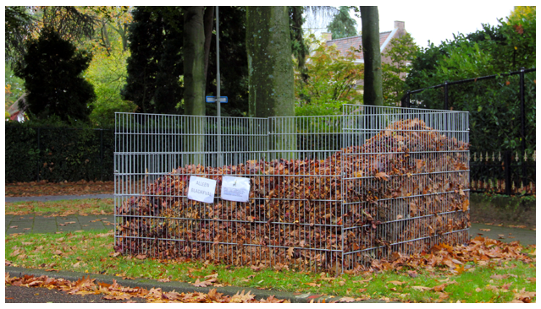

Samenvatting

De gemeente plaatst tijdens de bladvalperiode bladkorven waar inwoners gratis hun bladafval kwijt kunnen. Echter, voor het plaatsen van de bladkorven is geen duidelijk beleid, terwijl daar wel behoefte aan is. Want wat is een goede verdeling van de bladkorven, en wat is een goede loopafstand?

Het advies is om een spreiding aan te houden van 1 bladkorf per 10 ha. Dat komt neer op een maximale loopafstand van ruim 200 m (hemelsbreed).

De meeste inwoners zullen het waarderen dat er meer bladkorven komen. Daarom is het goed dit te delen in social media en de regionale krant.

Inleiding

Tijdens de bladval in het najaar en de winter plaatst de buitendienst bladkorven op diverse plekken binnen de bebouwde kom. Inwoners kunnen hier gratis hun bladafval deponeren. Op deze manier wil de gemeente de overlast van blad beperken. Echter, voor het plaatsen van de bladkorven is geen duidelijk beleid, terwijl daar wel behoefte aan is.

Centrale vraag is: Wat is de optimale spreiding van bladkorven?

Context

In de periode van week 41-52 worden er op vaste plekken binnen de bebouwde kom bladkorven geplaatst. Ze worden wekelijks geleegd. Inwoners stellen dit op prijs. Bovendien gebruikt de gemeente het verzamelde blad voor de productie van bokashi. Het blad hoeft dus niet afgevoerd te
worden naar de vuilstort, wat kosten bespaart.

Bokashi is een waardevolle aanvulling in het duurzaam beheer van het openbaar groen. Toepassing hiervan onderdrukt de groei van ongewenste kruiden, waardoor schoffelen minder nodig is. Bovendien houdt de bodem beter vocht vast met een laag bokashi, en verbetert de bodemkwaliteit door inwerking van micro-organismen en waardevolle voedingsstoffen.

Overwegingen & afwegingen

Er is beleid nodig voor de plaatsing van bladkorven om alle inwoners de gelegenheid te bieden hun bladafval weg te brengen. Uitgangspunten voor het bepalen van de juiste plaats voor een bladkorf zijn:
- Afstand: Inwoners wonen op loopafstand van een bladkorf.
- Overlast: De overlast van blad (boomdichtheid). Hoe meer bomen, hoe meer bladkorven of hoe vaker je ze moet legen.
- Ruimte: Niet elke plek is geschikt voor het plaatsen van een bladkorf. De plek moet veilig zijn en voldoende ruimte bieden aan auto’s met aanhangers en het leeghalen met een vrachtauto met knijper.
- Updaten: In nieuwbouwwijken zijn over het algemeen minder grote bomen, maar in de loop van de tijd moeten ook hier voldoende korven worden geplaatst. Er moet dus regelmatig opnieuw worden bepaald of de spreiding nog klopt.

Uitwerking

Wat is de ideale spreiding van bladkorven binnen de bebouwde kom?
Voor de gewenste spreiding is de huidige situatie in Deurningen gekozen want hier zijn voldoende bladkorven (want geen klachten). De spreiding is hier gemiddeld 0,9 bladkorf per 10 ha, zie de afbeelding hieronder.

Als we stellen dat er per 10 ha 1 bladkorf is, is de maximale loopafstand tot de eerstvolgende bladkorf maximaal 200 meter. Dat is nog een redelijke afstand voor een wandeling met een kruiwagen en daarom nemen we dit als standaard.

Voor de gewenste spreiding gaan we dus uit van 1 bladkorf per 10 ha.

In de bijlage ‘Plaatsing van bladkorven Dinkelland Uitwerking’ staan de benodigde aantallen en de kosten om aan dit beleid te voldoen.

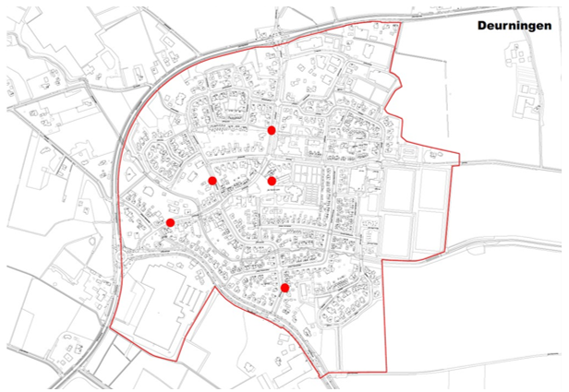

Huidige spreiding van bladkorven in Deurningen. Februari ’24. (bron: GBI)

Updaten
De locaties van de bladkorven worden vastgelegd in GBI. Bij het verplaatsen of nieuw plaatsen van een bladkorf moet GBI worden bijgewerkt.

Conclusie

Bladkorven worden gelijkmatig over de kernen verspreid, en wel zodanig dat de inwoners hun blad op loopafstand kwijt kunnen. De afstand tot de dichtst bij zijnde korf is 200 meter, dat komt neer op een gemiddelde spreiding van 1 bladkorf per 10 hectare.

De buitendienst zorgt ervoor dat bij uitbreidingen nieuwe bladkorven worden geplaatst. De locaties van de bladkorven worden vastgelegd in GBI. Bij het verplaatsen of nieuw plaatsen van een bladkorf moet GBI worden bijgewerkt.

Communicatie:
De meeste inwoners zullen het waarderen als er meer bladkorven komen. Ook vanwege de tegemoetkoming in de overlast die veel mensen ervaren ten gevolge van bladval van gemeentelijke bomen. Zodra de bladkorven geplaatst worden wordt hierover bericht in lokale en sociale media. Het is belangrijk om in de communicatie ook duidelijk te zijn dat er alleen bladeren in de korven mogen, dus geen takken of ander groenafval. Mocht dit toch gebeuren dan wordt de bladkorf verwijderd door de buitendienst.

Bijlage
Plaatsing van bladkorven Dinkelland Uitwerking

Samenvatting
Deze nota is de uitwerking bij de beleidsnota Plaatsing van Bladkorven Dinkelland (april 2024).

Voor een optimale spreiding van 1 bladkorf per 10 hectare in de gemeente Dinkelland zijn 47 extra bladkorven nodig. Ook is het uit praktisch oogpunt raadzaam de bestaande 57 kleine bladkorven om te bouwen naar groter formaat, omdat de kleine snel beschadigen bij het ledigen met de knijper.

Kosten voor 47 nieuw te plaatsen bladkorven: | 47 x €312,- | = €14.664,-
Kosten voor het ombouwen van 57 kleine naar grote bladkorven: | 57 x €78,- | = €4.446,- +
Totale kosten: |  | €19.110,-

Voor deze kosten wordt een incidenteel budget aangevraagd, behorend bij de post groenvoorziening.

Aanleiding
De gemeente Dinkelland plaatst tijdens de bladvalperiode bladkorven waar inwoners gratis hun bladafval kwijt kunnen. Hiervoor is een beleidsnotitie ‘Plaatsing van bladkorven Dinkelland’ gemaakt.

Déze notitie gaat over hoeveel bladkorven er nodig zijn voor de optimale spreiding, de kosten voor een geschikte spreiding van de bladkorven en de kosten voor het vervangen van kleine door grote bladkorven. Voor deze kosten wordt een incidenteel budget aangevraagd, behorend bij de post groenvoorziening.

Uitwerking
Hoeveel extra bladkorven zijn er nodig?
De optimale spreiding van bladkorven is gesteld op 1 per 10 ha binnen de bebouwde kom.

Uit de gegevens van het GBI is voor alle kernen de spreiding van de bladkorven berekend. Daaruit volgt het aantal dat nodig is om te komen tot een gewenste spreiding van 1 bladkorf per 10 ha.

Kern | Aantal blad-  korven | Oppervlak (ha) | Bladkorven per 10 ha | Extra bladkorven
Noord Deurningen | 2 | 83 | 0,2 | 6
Tilligte | 3 | 22 | 1,4 | 0
Weerselo | 10 | 177 | 0,6 | 7
Denekamp | 20 | 351 | 0,6 | 15
Lattrop-Breklenkamp | 1 | 23 | 0,4 | 1
Deurningen | 5 | 56 | 0,9 | 1
Saasveld | 2 | 38 | 0,5 | 2
Rossum | 4 | 51 | 0,8 | 1
Ootmarsum | 10 | 238 | 0,4 | 14
 | Totaal: 57 |  | Gemidd. 0,6 | Totaal: 47

Aantal extra bladkorven nodig voor gewenste spreiding van 1 bladkorf per 10 ha.

De gemeente Dinkelland heeft nu 57 bladkorven. Er zijn in totaal 47 extra bladkorven nodig om te komen tot de gewenste spreiding van 1 per 10 ha in de kernen.

Waar komen extra bladkorven te staan?
De beste plek voor een bladkorf is:
- Op maximaal 200 m loopafstand van een eerstvolgende bladkorf. De kaartjes in de bijlage, waarin alle locaties van bladkorven zijn aangegeven, kunnen worden gebruikt voor het bepalen van de juiste plek.
- De plek moet veilig zijn en voldoende ruimte bieden aan auto’s met aanhangers en het leeghalen met een vrachtauto met knijper.
De buitendienst kan aan de hand van deze voorwaarden de beste plek bepalen voor de extra bladkorven.

Het formaat van de bladkorven
Een bladkorf bestaat uit 4 dubbelstaafmatten. Het formaat is 1,25 meter bij 2,50 meter. Uitvoerders hebben de wens om deze bladkorven te vervangen door grotere (2,50 meter bij 2,50 meter). Dit om het legen van de korf makkelijker te maken en om beschadigingen te voorkomen tijdens het leeghalen ervan. Bij het vervangen van de kleine door grote bladkorven wordt zoveel mogelijk dubbelstaafmat hergebruikt.

Kosten
Voor de gewenste spreiding gaan we uit van 1 bladkorf per 10 ha. Dat betekent voor de gemeente Dinkelland: 47 nieuwe extra bladkorven.

Daarbij moeten 57 kleine bladkorven vervangen worden door grote.

Een nieuwe bladkorf bestaat uit 4 dubbelstaafmatten van 250 cm bij 125 cm. De huidige prijs van dubbelstaafmat is €78,- per mat (excl. btw). Een nieuwe bladkorf kost dus 4 x €78,- = €312,- .
Voor het ombouwen van een kleine naar een grote bladkorf is per korf 1 extra dubbelstaafmat nodig van 2,50 meter, ervan uitgaande dat alle dubbelstaafmat van de kleine korven wordt hergebruikt.

Kosten voor 47 nieuw te plaatsen bladkorven: | 47 x €312,- | = €14.664,-
Kosten voor het ombouwen van 57 kleine naar grote bladkorven: | 57 x €78,- | = €4.446,- +
Totale kosten: |  | €19.110,-

Bladkorven in nieuwe woonwijken en eventueel te vervangen bladkorven kunnen worden bekostigd uit het regulier budget van groenvoorziening /uitvoering. Voor de kosten van nieuwe extra bladkorven (€14.664,-) en voor het vervangen van kleine door grote bladkorven (€4.446,-) wordt eenmalig een incidenteel budget aangevraagd op deze post.

